Об’єктно орієнтоване програмування
Лабораторна робота №1
Типи даних, умови, цикли та масиви

Мета роботи: Використовуючи теоретичне підґрунтя про типи даних, що використовуються у мові Java, правила використання умовних переходів, написання циклів та використання масивів виконати дії що будуть вказано в завданні до лабораторної роботи.
Хід роботи

Завдання 1

Умова написати програму, яка зчитує рядок з консолі та виводить: "Hello, прочитаний рядок".

Код програми
import java.util.Scanner;
public class Task1 {
public static void main(String[] args) {
Scanner scanner = new Scanner(System.in);
String input = scanner.nextLine();
System.out.println("Hello, " + input);
}
}

Результат виконання

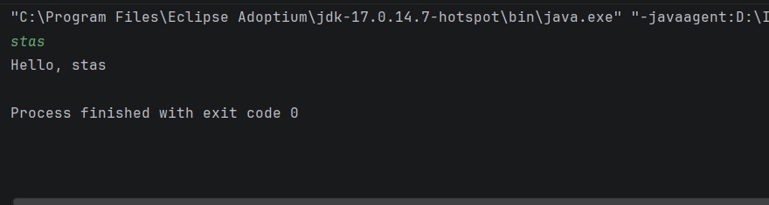
Рисунок 1

Завдання 2

Умова перетворення секунд з півночі у формат часу h:mm.

Код програми
import java.util.Scanner;
public class Task2 {
public static void main(String[] args) {
Scanner scanner = new Scanner(System.in);
int totalSeconds = scanner.nextInt();
int hours = (totalSeconds / 3600) % 24;
int minutes = (totalSeconds % 3600) / 60;
int seconds = totalSeconds % 60;
System.out.printf("%d:%02d:%02d", hours, minutes, seconds);
}
}

Результат виконання

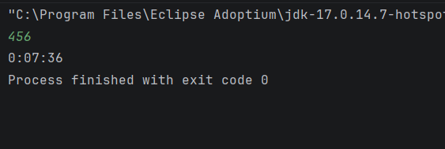
Рисунок 2

Завдання 3

Умова перевірка введеного пароля.

Код програми
import java.util.Scanner;
public class Task3 {
final static int password = 1234;
public static void main(String[] args) {
Scanner scanner = new Scanner(System.in);
int input = scanner.nextInt();
if (input == password) {
System.out.println("Hello, Agent");
} else {
System.out.println("Access denied");
}
}
}

Результат виконання

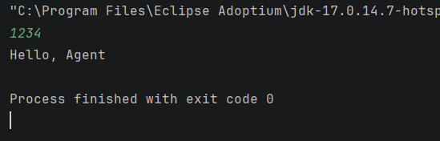
Рисунок 3

Завдання 4

Умова виведення привітання для кожного введеного імені.

Код програми
import java.util.Scanner;
public class Task4 {
public static void main(String[] args) {
Scanner scanner = new Scanner(System.in);
int count = scanner.nextInt();
scanner.nextLine();
if (count < 0) {
System.out.println("Incorrect input");
} else if (count == 0) {
System.out.println("No strangers");
} else {
for (int i = 0; i < count; i++) {
String name = scanner.nextLine();
System.out.println("Hello, " + name);
}
}
}
}

Результат виконання

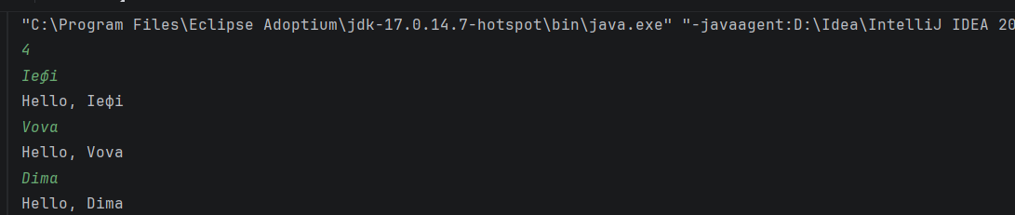
Рисунок 4

Завдання 5

Умова обчислення кількості днів для равлика.

Код програми
import java.util.Scanner;
public class Task5 {
public static void main(String[] args) {
Scanner scanner = new Scanner(System.in);
int a = scanner.nextInt();
int b = scanner.nextInt();
int h = scanner.nextInt();
if (a <= b && a < h) {
System.out.println("Impossible");
} else {
int days = (h - b - 1) / (a - b) + 1;
System.out.println(days);
}
}
}

Результат виконання

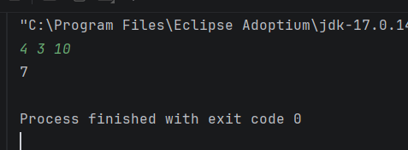
Рисунок 5

Завдання 6

Умова розрахунок частини оплати рахунку з урахуванням 10% чайових.

Код програми
import java.util.Scanner;
public class Task6 {
public static void main(String[] args) {
Scanner scanner = new Scanner(System.in);
double bill = scanner.nextDouble();
int friends = scanner.nextInt();
if (bill < 0) {
System.out.println("Invalid bill");
} else if (friends <= 0) {
System.out.println("Invalid number of friends");
} else {
double total = bill * 1.1;
System.out.println((int)(total / friends));
}
}
}

Результат виконання

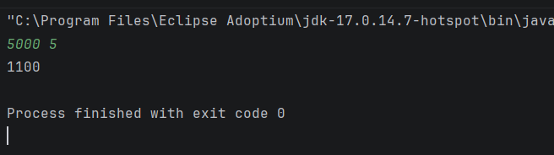
Рисунок 6

Завдання 7

Умова знаходження максимального числа з послідовності до 0.

Код програми
import java.util.Scanner;
public class Task7 {
public static void main(String[] args) {
Scanner scanner = new Scanner(System.in);
int max = Integer.MIN_VALUE;
int number;
while ((number = scanner.nextInt()) != 0) {
if (number > max) {
max = number;
}
}
System.out.println(max);
}
}

Результат виконання

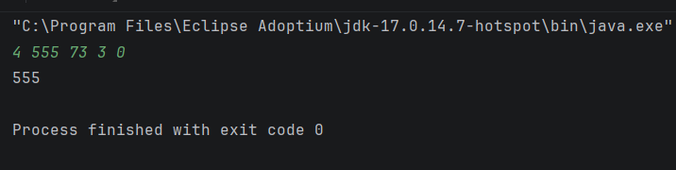
Рисунок 7

Завдання 8

Умова знаходження середнього значення послідовності до 0.

Код програми
import java.util.Scanner;
public class Task8 {
public static void main(String[] args) {
Scanner scanner = new Scanner(System.in);
int sum = 0, count = 0, number;
while ((number = scanner.nextInt()) != 0) {
sum += number;
count++;
}
System.out.println(sum / count);
}
}

Результат виконання

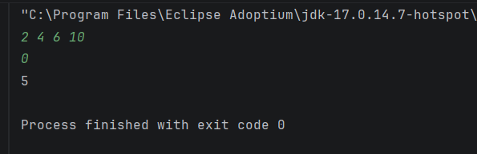
Рисунок 8

Завдання 9

Умова розв’язання квадратного рівняння.

Код програми
import java.util.Scanner;
public class Task9 {
public static void main(String[] args) {
Scanner scanner = new Scanner(System.in);
double a = scanner.nextDouble();
double b = scanner.nextDouble();
double c = scanner.nextDouble();
double d = b*b - 4*a*c;
if (d < 0) {
System.out.println("no roots");
} else if (d == 0) {
System.out.println(-b / (2*a));
} else {
double x1 = (-b - Math.sqrt(d)) / (2*a);
double x2 = (-b + Math.sqrt(d)) / (2*a);
System.out.println(x1 + " " + x2);
}
}
}

Результат виконання

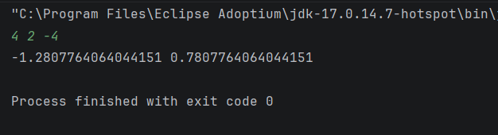
Рисунок 9

Завдання 10

Умова реалізація методу max(int[] array).

Код програми
public class Task10 {
public static int max(int[] array) {
int maxValue = array[0];
for (int i = 1; i < array.length; i++) {
if (array[i] > maxValue) {
maxValue = array[i];
}
}
return maxValue;
}
public static void main(String[] args) {
int[] arr = {3, 7, 2, 9, 0};
System.out.println(max(arr));
}
}

Результат виконання

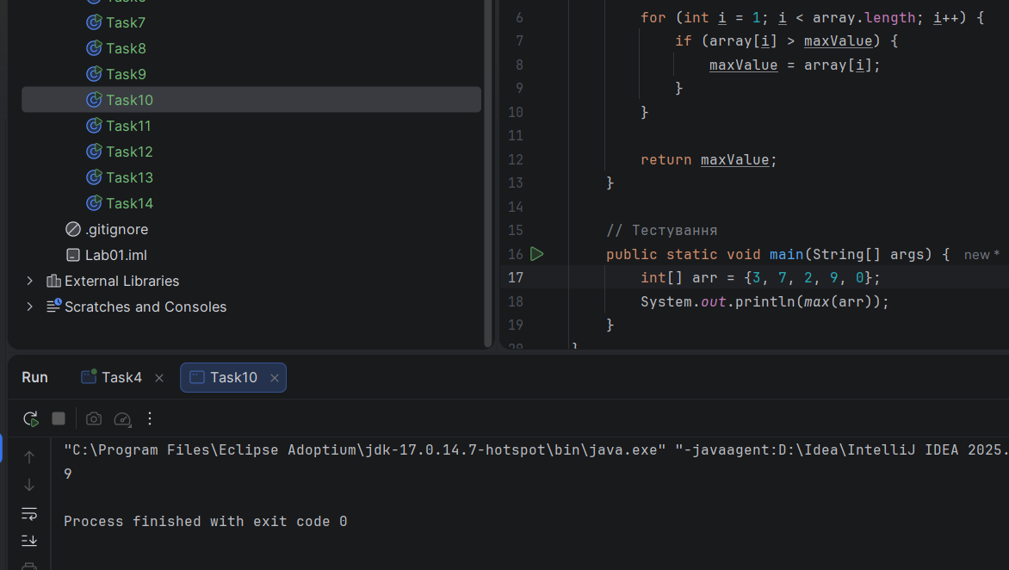
Рисунок 10

Завдання 11

Умова метод sum(int[] array) – сума парних чисел.

Код програми
public class Task11 {
public static int sum(int[] array) {
if (array == null || array.length == 0) {
return 0;
}
int sum = 0;
for (int num : array) {
if (num % 2 == 0) {
sum += num;
}
}
return sum;
}
public static void main(String[] args) {
int[] arr = {10, 24, 4, 4, 6};
System.out.println(sum(arr));
}
}

Результат виконання

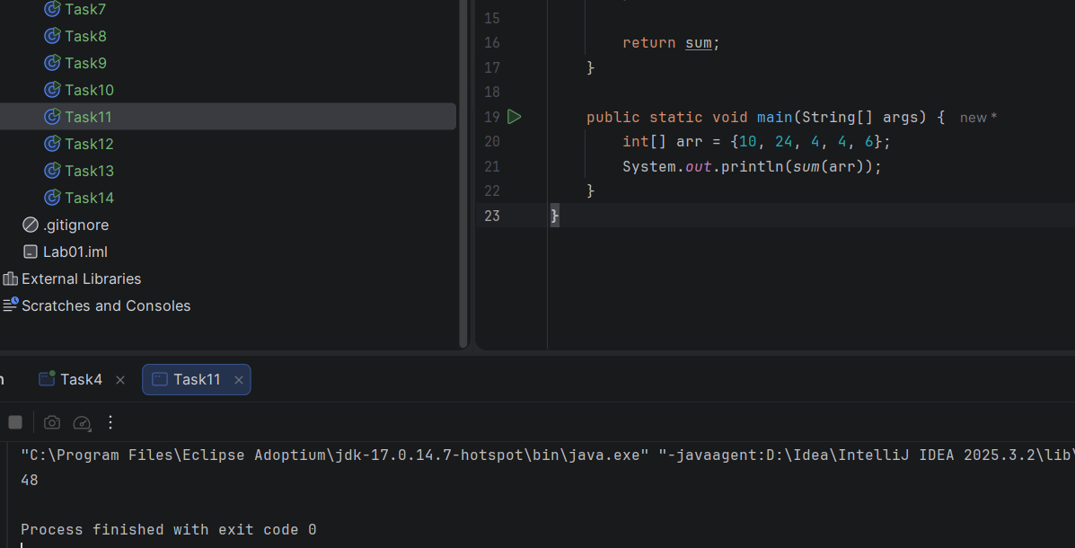
Рисунок 11

Завдання 12

Умова метод getSumCheckArray(int[] array).

Код програми
import java.util.Arrays;
public class Task12 {
public static boolean[] getSumCheckArray(int[] array) {
boolean[] result = new boolean[array.length];
result[0] = false;
result[1] = false;
for (int i = 2; i < array.length; i++) {
result[i] = array[i] == array[i - 1] + array[i - 2];
}
return result;
}
// Тестування
public static void main(String[] args) {
int[] arr = {1, -1, 0, 0, 5, 5, 15, 25};
System.out.println(Arrays.toString(getSumCheckArray(arr)));
}
}

Результат виконання

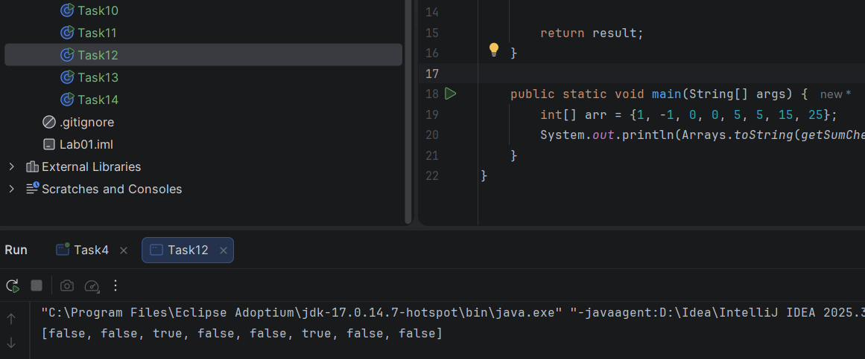
Рисунок 12

Завдання 13

Умова метод removeLocalMaxima(int[] array).

Код програми
import java.util.Arrays;
public class Task13 {
public static int[] removeLocalMaxima(int[] array) {
int count = 0;
for (int i = 0; i < array.length; i++) {
if (!isLocalMax(array, i)) {
count++;
}
}
int[] result = new int[count];
int index = 0;
for (int i = 0; i < array.length; i++) {
if (!isLocalMax(array, i)) {
result[index++] = array[i];
}
}
return result;
}
private static boolean isLocalMax(int[] array, int i) {
if (i == 0 || i == array.length - 1) {
return array[i] > array[i == 0 ? 1 : array.length - 2];
}
return array[i] > array[i - 1] && array[i] > array[i + 1];
}
public static void main(String[] args) {
int[] arr = {18, 1, 3, 6, 7, -5};
System.out.println(Arrays.toString(removeLocalMaxima(arr)));
}
}

Результат виконання

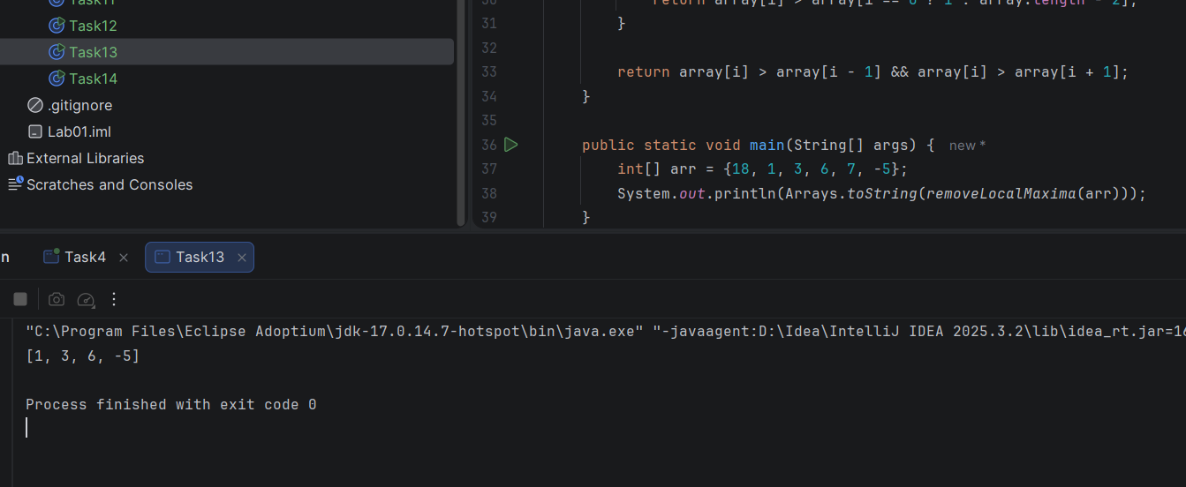
Рисунок 13

Завдання 14

Умова методи cycleSwap(int[] array) та cycleSwap(int[] array, int shift).

Код програми
import java.util.Arrays;
public class Task14 {
public static void cycleSwap(int[] array) {
if (array == null || array.length == 0) return;
int last = array[array.length - 1];
for (int i = array.length - 1; i > 0; i--) {
array[i] = array[i - 1];
}
array[0] = last;
}
public static void cycleSwap(int[] array, int shift) {
if (array == null || array.length == 0) return;
shift = shift % array.length;
for (int s = 0; s < shift; s++) {
cycleSwap(array);
}
}
public static void main(String[] args) {
int[] arr1 = {1, 3, 2, 7, 4};
cycleSwap(arr1);
System.out.println(Arrays.toString(arr1));
int[] arr2 = {1, 3, 2, 7, 4};
cycleSwap(arr2, 3);
System.out.println(Arrays.toString(arr2));
}
}

Результат виконання

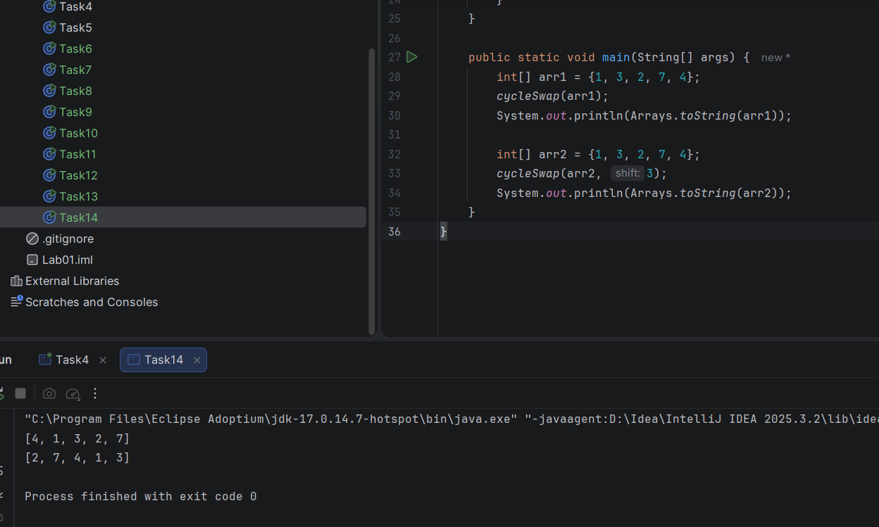
Рисунок 14

У ході виконання лабораторної роботи було закріплено навички роботи з мовою програмування Java, масивами, методами та умовними конструкціями. Було реалізовано 14 програм відповідно до поставлених вимог. Усі результати завантажені до репозиторію GitHub: https://github.com/Stanislav1322/OPP-KB-242-Stanislav-Yas

